Registrační číslo projektu: CZ.1.07/1.1.38/02.0025
Název projektu: Modernizace výuky na ZŠ Slušovice, Fryšták, Kašava a Velehrad
Tento projekt je spolufinancován z Evropského sociálního fondu a státního rozpočtu České republiky.

Čas při rovnoměrném pohybu

NÁZEV

FY_041_ Pohyb tělesa _ Čas při rovnoměrném pohybu

Autor: Mgr. Barbora Pivodová

Škola: Základní škola Slušovice, okres Zlín, příspěvková organizace

Anotace:

- Pracovní list je určen pro individuální práci žáků v předmětu fyzika
pro 7. ročník a pro práci s projektorem a počítačem.
- Materiál rozvíjí a prověřuje znalosti žáků o učivu čas při rovnoměrném
pohybu.
- Je určen k vyvozování pojmů a procvičování slovních úloh.
- Materiál vznikal ze zápisů a příprav autorky.
- Vznikl jako doplňující materiál k učebnici: KOLÁŘOVÁ, Růžena. Fyzika pro
7. ročník základní školy. 1. vydání. Praha: Prometheus, 2002.222 s. ISBN 80-7196-119-1.

Téma: Čas při rovnoměrném pohybu

Obr. 1 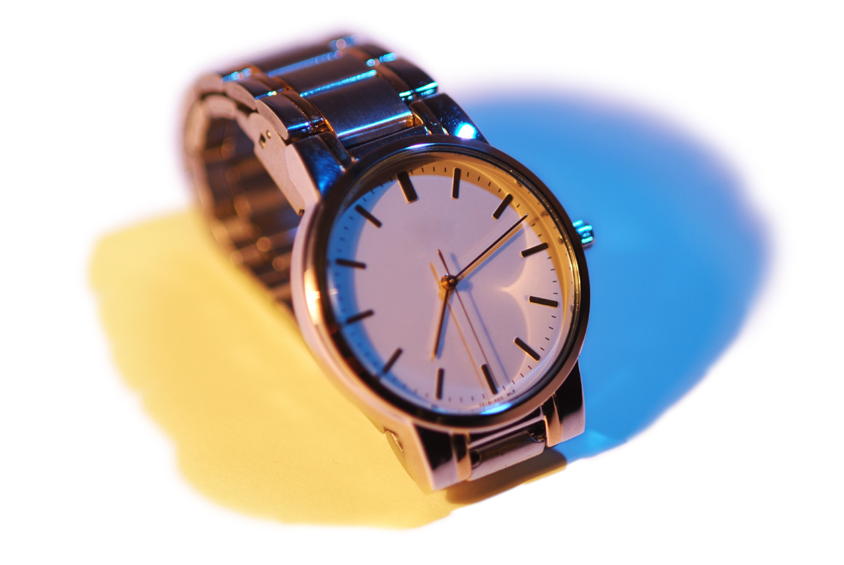 Obr. 2

1. Označte správnou odpověď: Čas vypočítáme:

a) t= s:v

b) t= v:s

c) t= s·t

2. Převeďte:

a) 2 h= s d) 12 min = h

b) 3 h= min e) 3 h 36 min = h

c) 18 min= s f) 5 min 6 s = min

3. Napište, které hodiny jsou nejpřesnější:

Obr. 3

4. Hlavní jednotkou času je:

5. Příklad číslo: 1
Turista ušel dráhu 9 km rychlostí 6$\frac{\text{km}}{h}$. Jak dlouho mu trvala cesta.

6. Příklad číslo: 2
Letadlo proletělo vzdálenost 3400 km rychlostí 850 $\frac{\text{km}}{h}$.Jak dlouho letadlo letělo?

7. Příklad číslo: 3

Petra ujde cestou do školy vzdálenost 500m, pohybuje se přibližně rychlostí
1,4$\frac{m}{s}$. Jak dlouho trvá Petre cesta?

8. Zajímavosti:

1946- Americký fyzik Willard Frank Libby (1908- 1980)

Vynalezl atomové hodiny. Tyto hodiny pracují na základě kmitání atomů
čpavku resp. cesia.
Atomové hodiny se používají při kontrole jiných hodin a pro vědecké účely
ve hvězdárnách, v laboratořích, ve vysokorychlostních letadlech pro sladění
s navigačními signály rádiové frekvenci.

9. Vypočítejte a doplňte tabulku:

Dráha | Rychlost | Čas
21km | 70$\frac{\text{km}}{h}$
1500 m | 15$\frac{m}{s}$
270 km | 90 $\frac{\text{km}}{h}$

10. Příklad číslo: 4
Plavec plaval rychlostí 1,9 $\frac{m}{s}$ časem 55 s. Na jaké trati plaval?

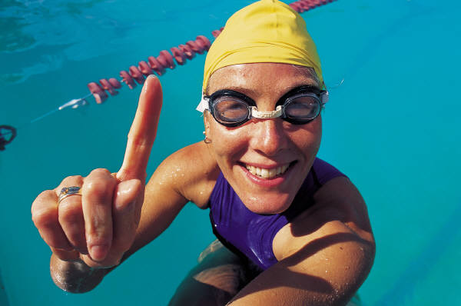 Obr. 4

11. Příklad číslo: 5

Vypočítejte rychlost vlaku, který projel 187 km za 2,5 h.

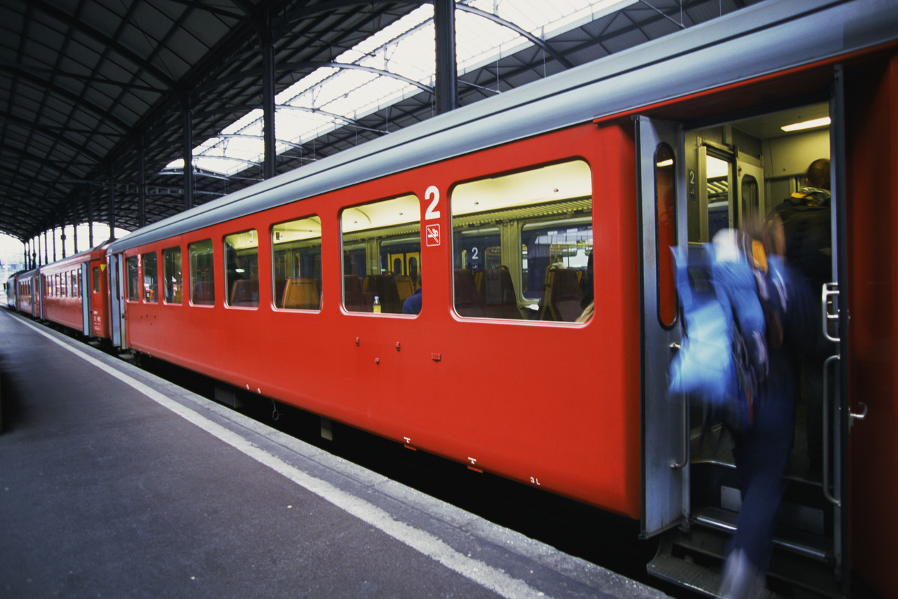 Obr. 5

Řešení:

1. a)

2. a)7200s; b)180 min; c) 1080 s; d) 0,2 h; e) 3,6 h; 5,1 min

3. Atomové

4. Sekunda

5. Příklad číslo: 1 6. Příklad číslo: 2

s= 9 km s= 3400 km
v= 6 $\frac{\text{km}}{h}$ v= 850 $\frac{\text{km}}{h}$
t= ? ( h) t= ? ( h)
t= s: v t= s: v
t= 9 km: 6 $\frac{\text{km}}{h}$ t= 3400 km: 850$\frac{\text{km}}{h}$
t= 1,5 h t= 4 h

7. Příklad číslo: 3 10. Příklad číslo: 4
v= 1,4 $\frac{m}{s}$ v= 1,9 $\frac{m}{s}$
s= 500 m t= 55 s
t= ? ( s) s=? (m)

t= s: v s= v·t
t= 500m: 1,4$\frac{m}{s}$ s=1,9 $\frac{m}{s}$·55 s
t= 357 s= 5,95 min= 6min s= 1045m

9. 0,3h 11. Příklad číslo: 5

100s s= 187 km v= s: t
t= 2,5 h v= 187 km: 2,5 h
3h v= ? ($\frac{\text{km}}{h}$) v= 74,8 $\frac{\text{km}}{h}$
________ _____________

Informace k pracovnímu listu:

Pracovní list vypracovala: Mgr. Barbora Pivodová

Obr. 1; Obr. 2; Obr. 3; Obr. 4; Obr. 5- Kliparty: office microsoft.com

